ANALISIS SIKAP KONSUMEN, CITRA MEREK, DAN LAYANAN PURNA JUAL TERHADAP KEPUTUSAN PEMBELIAN MOBIL JENIS MPV
DI AUTO2000 WAY HALIM
(Studi kasus Pada Perusahaan Auto2000 Way Halim Bandar Lampung Periode 2018-2022)

Rizki Permai Puteri
Program Studi Manajemen Universitas Malahayati
Email: rizkipermaiputeri@gmail.com

ABSTRACT

This study aims to analyze the impact of consumer attitudes, brand image, and after-sales service on consumer purchasing decisions for MPV-type cars at Auto2000 Way Halim using a quantitative approach with SmartPLS analytical tools. MPV (Multi-Purpose Vehicle) cars are a popular choice among consumers in Indonesia due to their large capacity and high functionality. The study employs a survey method with questionnaires distributed to respondents who have purchased MPV cars at Auto2000 Way Halim in the past six months. The independent variables in this study are consumer attitudes, brand image, and after-sales service, while the dependent variable is consumer purchasing decisions.
The data obtained were analyzed using Partial Least Squares Structural Equation Modeling (PLS-SEM) with SmartPLS to examine the influence of the three independent variables on purchasing decisions. The results show that consumer attitudes significantly influence the purchasing decisions for MPV-type cars at Auto2000 Way Halim. Brand image also has a significant impact on purchasing decisions for MPV-type cars at Auto2000 Way Halim. After-sales service has an influence but is not significant in affecting the purchasing decisions for MPV-type cars at Auto2000 Way Halim. Collectively, consumer attitudes, brand image, and after-sales service have a substantial impact on purchasing decisions for MPV-type cars at Auto2000 Way Halim.
These findings highlight the importance for automotive companies, particularly Auto2000 Way Halim, to strengthen consumer attitudes and brand image, and to improve the quality of after-sales service, even though its individual influence is not significant. With the right strategy in these three aspects, companies can enhance consumer satisfaction and loyalty, ultimately increasing sales and market share.

Keywords: consumer attitudes, brand image, after-sales service, purchasing decisions, MPV cars, Auto2000, SmartPLS.

ABSTRAK

Penelitian ini bertujuan untuk menganalisis pengaruh sikap konsumen, citra merek, serta layanan purna jual terhadap keputusan pembelian konsumen untuk mobil jenis MPV di Auto2000 Way Halim menggunakan pendekatan kuantitatif dengan alat analisis SmartPLS. Mobil jenis MPV (Multi-Purpose Vehicle) menjadi pilihan utama bagi banyak konsumen di Indonesia karena kapasitas dan fungsionalitasnya yang tinggi. Penelitian ini menggunakan metode survei dengan kuesioner yang dibagikan kepada responden yang telah membeli mobil MPV di Auto2000 Way Halim dalam enam bulan terakhir. Variabel independen dalam penelitian ini adalah sikap konsumen, citra merek, dan layanan purna jual, sementara variabel dependen adalah keputusan pembelian konsumen.
Data yang diperoleh dianalisis menggunakan Partial Least Squares Structural Equation Modeling (PLS-SEM) dengan SmartPLS untuk menguji pengaruh ketiga variabel independen terhadap keputusan pembelian. Hasil pengujian menunjukkan bahwa sikap konsumen berpengaruh signifikan terhadap keputusan pembelian mobil jenis MPV di Auto2000 Way Halim. Citra merek juga berpengaruh signifikan terhadap keputusan pembelian mobil jenis MPV di Auto2000 Way Halim. Layanan purna jual memiliki pengaruh namun tidak signifikan terhadap keputusan pembelian mobil jenis MPV di Auto2000 Way Halim. Secara simultan, variabel sikap konsumen, citra merek, dan layanan purna jual memiliki dampak yang cukup tinggi terhadap keputusan pembelian mobil jenis MPV di Auto2000 Way Halim.
Temuan ini menunjukkan pentingnya bagi perusahaan otomotif, khususnya Auto2000 Way Halim, untuk memperkuat sikap konsumen dan citra merek mereka, serta meningkatkan kualitas layanan purna jual meskipun pengaruhnya tidak signifikan secara individu. Dengan strategi yang tepat dalam ketiga aspek ini, perusahaan dapat meningkatkan kepuasan dan loyalitas konsumen, yang pada akhirnya dapat meningkatkan penjualan dan pangsa pasar.

Kata Kunci: sikap konsumen, citra merek, layanan purna jual, keputusan pembelian, mobil MPV, Auto2000, SmartPLS.

PENDAHULUAN
Industri otomotif merupakan sektor ekonomi penting di banyak negara, termasuk Indonesia (kemenperin.go.id, 27 Mei 2024). Mobil Multi-Purpose Vehicle (MPV) menjadi pilihan utama konsumen karena fleksibilitas, ruang luas, dan kemampuan mengakomodasi keluarga besar atau kebutuhan bisnis. Kendaraan ini fokus pada fungsi pengangkutan penumpang dan barang, dengan kapasitas hingga 7 orang dan bagasi yang luas (auto.co.id, 9 Mei 2023). Persaingan pasar MPV semakin ketat, dengan berbagai merek dan model yang ditawarkan, mempengaruhi keputusan pembelian konsumen dan menciptakan persaingan bisnis yang sengit (Bunga & Hermansyur, 2018).

Peningkatan persaingan terjadi karena perluasan aktivitas pemasaran. Menurut pelaku industri, persaingan adalah faktor paling krusial untuk keberhasilan bisnis. Persaingan yang ketat dan munculnya banyak merek baru yang mencoba merebut pasar dari merek lama membuat produk mobil seringkali memiliki kesamaan bentuk, kegunaan, dan fitur, sehingga sulit bagi konsumen untuk membedakan antar merek. Untuk mengatasi situasi ini, perusahaan harus terus berinovasi (Nugraha & Nuryadin, 2019).

PT. Astra Internasional Tbk memiliki anak perusahaan bernama Auto, yang membawahi merek terkenal seperti Toyota dan Daihatsu. Penelitian ini fokus pada merek Toyota, karena data dari Gabungan Industri Kendaraan Bermotor Indonesia (Gaikindo, 14 Oktober 2023) menunjukkan Toyota sebagai penyumbang pendapatan terbesar. Dari Januari hingga September 2023, penjualan ritel Toyota mencapai 237.442 unit, dengan penjualan 25.928 unit pada September saja, menguasai 32,45% pangsa pasar. Sementara itu, Daihatsu terjual 90.765 unit, menguasai 15,009% pasar. Berikut volume penjualan (September 2023) :

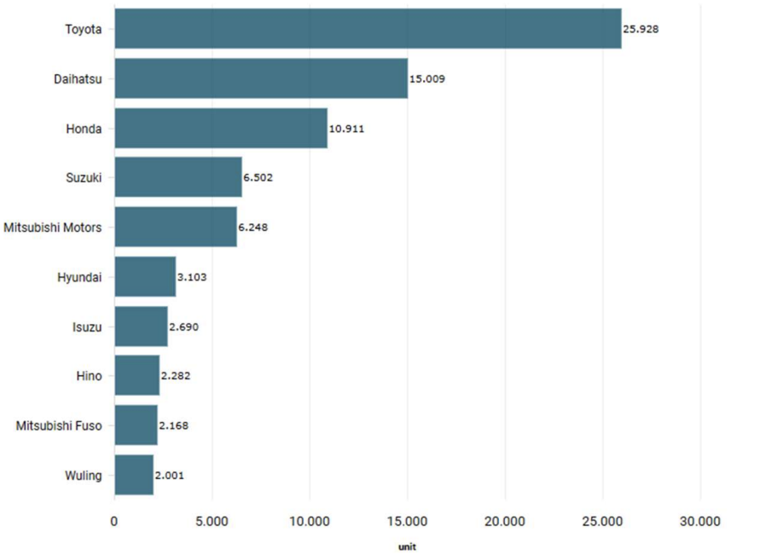
Gambar 1.1 volume penjualan tertinggi di Indonesia (Gaikindo September 2023) Sumber : www.gaikindo.or.id

Toyota Auto2000 mampu memberikan layanan memuaskan dan solusi transportasi sesuai preferensi konsumen. Prestasi ini tidak hanya dalam penjualan mobil MPV, tetapi juga dalam mempertahankan loyalitas pelanggan melalui layanan purna jual berkualitas. Ini dibuktikan dengan berbagai penghargaan yang diraih, termasuk Super Brands 2020, Top Brands 2020, dan Indonesia Content Marketing Awards dari KGMedia, Grid, dan Gridvoice (auto.co.id, 9 Mei 2023). Brand image yang kuat menjadi keunggulan Auto2000 yang sulit disaingi. Para pesaing harus menawarkan produk dengan nilai tambah lebih tinggi untuk merebut pasar. Infrastruktur showroom dan layanan purna jual yang tersebar di setiap kota sangat bergantung pada sikap konsumen, citra merek, dan layanan purna jual yang diberikan, yang sangat mempengaruhi pembelian mobil MPV (Alaudin dkk., 2022).

Toyota Auto2000 memiliki beberapa cabang di Provinsi Lampung, termasuk Wayhalim, Raden Intan, Rajabasa, Kota Bumi, Kota Metro, dan Tulang Bawang. Toyota Auto2000 tidak hanya fokus pada penjualan mobil, tetapi juga menyediakan layanan perawatan, perbaikan, dan suku cadang (auto.co.id, 9 Mei 2023). Cabang Wayhalim di Bandar Lampung adalah yang terbesar di provinsi tersebut dan satu-satunya yang menyediakan layanan Body & Paint (auto.co.id, 8 Mei 2023), yang membuat penulis tertarik melakukan penelitian di sana. Berdasarkan data dari auto.co.id (9 Mei 2023), Toyota Auto2000 menawarkan lima jenis mobil: MPV, SUV, Sedan, Hatchback, dan Komersial.
- MPV (Multi Purpose Vehicle)
- SUV (Sport Utility Vehicle)
- Sedan
- Hatchback
- Kendaraan Komersial

Selaras dengan penjualan mobil di Toyota Auto2000 Wayhalim, Bandar Lampung, meningkat selama setahun terakhir. Dari Januari hingga November 2023, total penjualan mencapai 761 unit, seperti ditunjukkan pada grafik berikut.

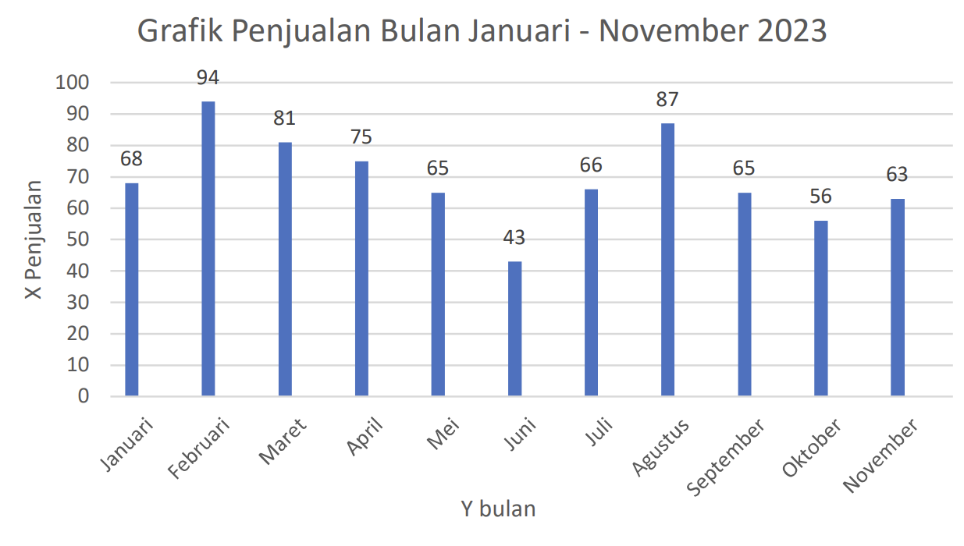
Gambar 1.1 Grafik Penjualan Auto2000 Way Halim Bulan Januari – November 2023
Sumber: laporan Data penjualan Toyota Auto2000 Way Halim

Grafik 1.2 menunjukkan bahwa penjualan di Toyota Auto2000 Way Halim, Bandar Lampung mengalami fluktuasi. Mobil jenis Multi Purpose Vehicle (MPV) menjadi favorit utama, terbukti dari data penjualan. Laporan Merdeka.com (8 Mei 2023) juga menyatakan bahwa segmen MPV mendominasi penjualan Toyota di sana, dengan model populer seperti Avanza, Kijang Innova, Calya, dan Toyota Veloz.

Penelitian ini melibatkan penjualan MPV di Toyota Auto2000 Wayhalim, termasuk Toyota Avanza, Innova Zenix, Alphard, Voxy, Calya, All New Veloz, dan New Vellfire. Dari Januari hingga November 2023, total penjualan mencapai 761 unit, dengan 56% di antaranya adalah MPV, menunjukkan bahwa MPV tetap menjadi pilihan utama pembeli. Berikut adalah tabel akumulasi penjualan MPV di Toyota Auto2000 Wayhalim.
Tabel 1.1 Penjualan Mobil Jenis MPV
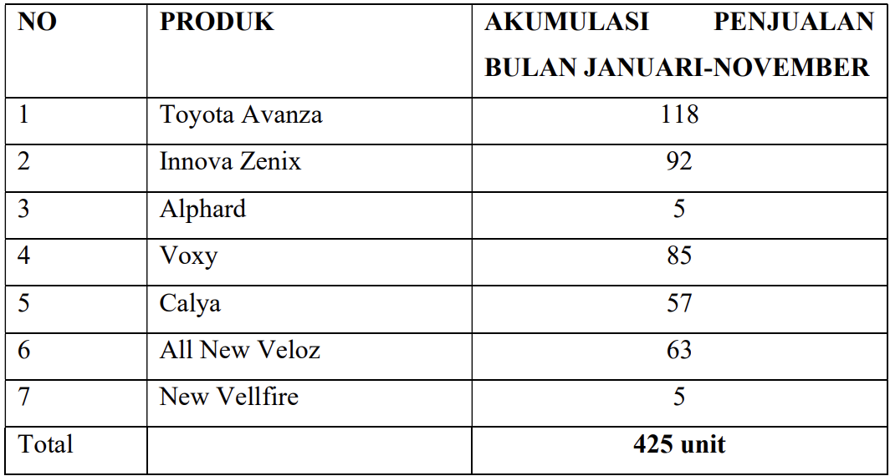
Sumber : Data diolah Laporan penjualan
Peningkatan minat terhadap mobil MPV di Provinsi Lampung dipicu oleh pertumbuhan jumlah penduduk. Kebutuhan akan kendaraan serbaguna pun meningkat, seperti dibuktikan oleh data BPS Lampung selama tiga tahun terakhir (Badan Pusat Statistik, 2022). Minat masyarakat untuk membeli mobil meningkat secara signifikan seiring dengan pertumbuhan pendapatan individu. Pembelian kendaraan tidak hanya mencakup kebutuhan dasar, tetapi juga mencerminkan impian, pilihan, dan gaya hidup yang dipilih oleh individu (Solihin dkk., 2020).

Sikap konsumen terhadap produk tercermin dari evaluasi mereka berdasarkan pengalaman pribadi atau informasi dari orang lain, yang dapat berdampak positif atau negatif terhadap produk tersebut. Evaluasi sikap ini memungkinkan individu untuk merespons dengan cara yang menguntungkan atau tidak terhadap objek yang dievaluasi. Sikap dan keyakinan ini secara langsung mempengaruhi keputusan pembelian dengan menyaring rangsangan yang sesuai atau tidak sesuai dengan harapan konsumen (Nulufi & Murwartiningsih, 2015). Sikap positif terhadap sebuah produk, seperti mobil, cenderung meningkatkan kemungkinan seseorang untuk membelinya (Dewi dkk., 2017). Faktor-faktor ini, termasuk citra merek dan layanan purna jual yang baik, sangat memengaruhi keputusan pembelian dan dapat meningkatkan penjualan melalui pembelian berulang (Alaudin dkk., 2022).

Perusahaan mengupayakan menjaga citra merek mereka dengan strategi seperti inovasi teknologi untuk meningkatkan kualitas produk, penetapan harga yang kompetitif, dan promosi yang tepat sesuai target pasar (Bayu dan Djawoto, 2017). Citra merek yang positif memiliki pengaruh signifikan terhadap keputusan pembelian konsumen (Rifai & Sigit, 2022). Undang-Undang Merek Nomor 15 Tahun 2001 Pasal 1 Ayat 1 mendefinisikan merek sebagai tanda yang dapat berupa gambar, nama tertulis, huruf, angka, paduan warna, atau kombinasi dari elemen-elemen tersebut, digunakan untuk membedakan dan diperdagangkan dalam barang dan jasa. Penelitian ini bertujuan untuk mengeksplorasi bagaimana merek mempengaruhi persepsi konsumen terhadap produk

Untuk memastikan keuntungan bagi pelanggan, perusahaan mengambil strategi untuk menyediakan nilai tambah yang lebih tinggi daripada pesaingnya. Salah satu strategi yang diterapkan adalah memberikan layanan purna jual yang menyeluruh dan memudahkan konsumen dalam mengatasi masalah pascapembelian produk perusahaan (Lesnussa dan Warbal, 2023). Toyota Auto2000 Wayhalim, sebagai bagian dari Toyota Sales Operation (TSO), tidak hanya menjual kendaraan Toyota tetapi juga menawarkan layanan purna jual yang komprehensif. Layanan ini mencakup berbagai fasilitas seperti bengkel dengan servis cepat (express maintenance), pemesanan layanan (booking service) untuk menghindari antrian, servis tambahan (Servis Plus) yang meliputi pengecekan, penyetelan, dan pembersihan kendaraan, layanan Body and Paint untuk perawatan bodi kendaraan, Toyota Home Service untuk servis di lokasi pelanggan, serta layanan Emergency Road Assistance yang tersedia 24 jam untuk bantuan darurat di jalan (Nugraha & Nuryadin, 2019).

Toyota Auto2000 Way Halim Bandar Lampung mengadopsi pendekatan khusus dalam layanan purna jual, dengan menciptakan momen kebahagiaan seperti "moment delight" dan perayaan khusus seperti Hari Pelanggan. "Moment delight" adalah saat-saat menyenangkan seperti memberikan kejutan ulang tahun kepada pelanggan. Hari Pelanggan diperingati sebagai momen penting untuk merayakan hubungan yang erat dengan pelanggan, biasanya tahunan. Selama acara ini, Toyota Auto2000 Way Halim memberikan apresiasi kepada pelanggan dengan hadiah istimewa sebagai tanda terima kasih atas dukungan mereka. Selain itu, mereka sering mengundang pelanggan ke acara gathering untuk meningkatkan interaksi langsung, mendengarkan umpan balik, dan membagikan informasi terbaru seputar layanan, perawatan, dan produk baru. Tujuan dari semua kegiatan ini adalah untuk memperkuat hubungan dengan pelanggan, membangun loyalitas, dan mendorong pembelian berulang serta rekomendasi produk kepada orang lain (Nugraha dan Nuryadin, 2019). Dalam proses keputusan pembelian, pemahaman yang dalam tentang kebutuhan dan preferensi konsumen sangat penting. Para pemasar perlu memahami bagaimana konsumen merespons produk, harga, iklan, dan aspek lainnya untuk membangun citra merek yang kuat dan meningkatkan keunggulan kompetitif perusahaan (Sofyan & Andriyani, 2017).

Penelitian ini bertujuan untuk menjelajahi keterkaitan antara sikap konsumen, citra merek, dan layanan purna jual dengan keputusan pembelian mobil MPV di Auto2000 Way Halim. Dengan memahami faktor-faktor ini, Dealer Auto 2000 dapat mengambil langkah-langkah yang lebih efektif untuk meningkatkan pengalaman pelanggan, mempertahankan kepuasan pelanggan yang sudah ada, dan menarik pelanggan baru di tengah persaingan ketat di pasar mobil MPV.

Berdasarkan latar belakang peneliti ingin mengetahui “Analisis Sikap, Citra Merek, dan Layanan Purna Jual, Terhadap Keputusan Pembelian Mobil MPV di Auto2000 Way Halim”.

LITERATUR REVIEW

Sikap
Sikap adalah ekspresi perasaan seseorang terhadap suatu objek, menunjukkan rasa suka atau tidak suka, setuju atau tidak setuju. Sikap mempengaruhi keputusan pembelian dan merupakan hasil dari penilaian yang melibatkan sistem afektif dan kognitif【Indriany et al., 2022; Rifai & Sigit, 2022; Nulufi & Murwartiningsih, 2015】.

Sikap konsumen adalah pandangan atau perasaan yang mempengaruhi keinginan bertindak terhadap suatu objek. Ini sangat penting dalam pengambilan keputusan pembelian dan dipengaruhi oleh interaksi dengan produk, keluarga, teman, dan media (Dewi et al., 2017; Rifai & Sigit, 2022; Solihin dkk., 2020】.

Citra Merek
Citra merek, atau brand image, merupakan persepsi dan pandangan masyarakat terhadap suatu perusahaan atau produk yang terbentuk dari keyakinan, ide, dan kesan terhadap merek tersebut. Menurut Undang-Undang Merek Nomor 15 Tahun 2001, merek adalah tanda yang dapat berupa gambar, nama, kata, huruf, angka, susunan warna, atau kombinasi dari unsur-unsur tersebut yang memiliki kemampuan untuk membedakan produk dalam perdagangan barang dan jasa. Merek memberikan keyakinan kepada konsumen bahwa mereka akan menerima kualitas yang konsisten setiap kali membeli produk dari merek tersebut【Magdalena & Sari, 2019】.
Citra merek memainkan peran penting dalam keberhasilan entitas pemasaran dan sangat mempengaruhi sikap serta perilaku konsumen terhadap merek. Kotler & Armstrong (2018) menyatakan bahwa citra merek efektif mencerminkan tiga hal utama:
- Membangun karakter produk dan memberikan nilai proposisi.
- Mengkomunikasikan karakteristik produk secara istimewa sehingga membedakannya dari pesaing.
- Memberikan daya tarik emosional melalui dasar-dasar yang rasional.

Pelayanan
Pelayanan merujuk pada aktivitas yang ditujukan untuk memberikan kepuasan kepada pelanggan dengan memenuhi kebutuhan dan keinginan mereka. Menurut Kamus Bahasa Indonesia, pelayanan adalah upaya memenuhi kebutuhan orang lain, sementara "melayani" berarti membantu menyiapkan apa yang dibutuhkan seseorang. Rohaeni dan Marwa (2018) menjelaskan bahwa pelayanan mencakup pemenuhan kebutuhan konsumen dengan produk atau jasa berkualitas yang sesuai dengan ekspektasi untuk memuaskan konsumen.

Pelayanan juga dapat diartikan sebagai kegiatan yang dilakukan oleh suatu organisasi untuk memenuhi kebutuhan konsumen dan menciptakan kesan khusus. Nugraha dan Nuryadin (2019) menyatakan bahwa pelayanan, atau service, adalah aktivitas atau manfaat yang diberikan oleh satu pihak kepada pihak lain tanpa bersifat fisik dan tidak berdampak pada kepemilikan barang, serta bisa terkait atau tidak terkait dengan produk fisik.

Bayu dan Djawoto (2017) menyebutkan bahwa pelayanan dievaluasi berdasarkan persepsi pelanggan terhadap pelayanan yang mereka terima dibandingkan dengan harapan mereka. Pelayanan yang konsisten memenuhi atau melebihi harapan pelanggan sangat penting bagi keberhasilan perusahaan (Siswadi dkk., 2018).

Layanan Purna Jual
Layanan purna jual, atau after sales service, adalah pelayanan yang diberikan oleh penjual kepada konsumen setelah pembelian produk. Layanan ini penting untuk memastikan kepuasan konsumen karena memberikan jaminan dan perawatan untuk produk yang mungkin bermasalah, sehingga produk dapat digunakan lebih lama (Alaudin dkk., 2022). Pelayanan purna jual yang baik, seperti garansi, servis, dan konsultasi lanjutan, memperkuat hubungan antara penjual dan konsumen, serta mempercepat proses pengambilan keputusan pembelian oleh konsumen (Dharmawan & Chan, 2022). Layanan purna jual mencakup perbaikan, penyediaan suku cadang, dan aspek lainnya, dan biasanya berupa garansi, penggantian produk rusak, pemeliharaan, dan penyediaan suku cadang untuk meningkatkan kesetiaan konsumen (Alaudin dkk., 2022).

Keputusan Pembelian
Keputusan pembelian adalah hasil dari pertimbangan konsumen mengenai pembelian barang atau jasa, mencakup pilihan untuk membeli atau tidak, waktu, tempat, dan metode pembayaran (Bayu dan Djawoto, 2017). Keputusan ini melibatkan evaluasi berbagai faktor seperti jenis produk, lokasi, dan cara pembayaran (Indriany dkk., 2022). Proses ini mencakup identifikasi masalah, pencarian informasi, evaluasi alternatif, dan tindakan untuk mencapai target dengan efisiensi biaya (Solihin dkk., 2020).

KERANGKA PIKIR DAN HIPOTESIS

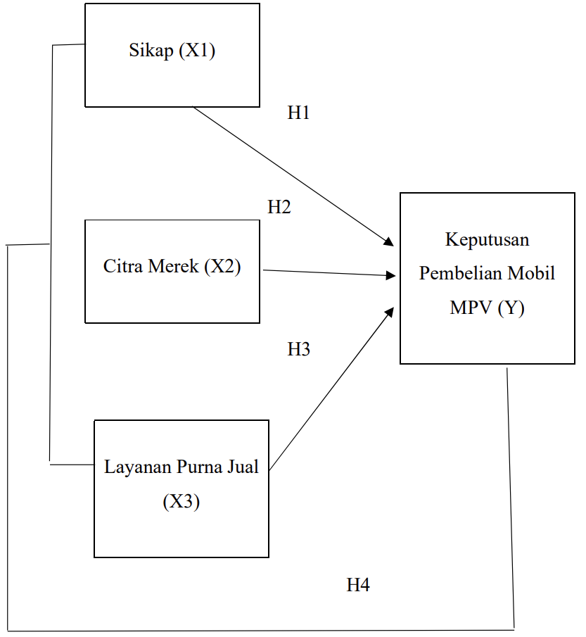
Gambar 2.1 Kerangka Pikir
Sumber : data diolah, 2024.

Berdasarkan kerangka pemikiran, maka dirumuskan hipotesis sebagai berikut :
H1 : Diduga terdapat hubungan positif antara sikap konsumen dengan pelayanan terhadap keputusan pembelian mobil MPV.
H2 : Diduga terdapat hubungan positif antara citra merek dengan keputusan pembelian mobil MPV.
H3 : Diduga terdapat hubungan positif antara kualitas layanan purna jual yang diterima konsumen dengan keputusan pembelian konsumen.
H4 : Diduga terdapat interaksi yang simultan antara sikap konsumen, citra merek, dan layanan purna jual yang bersama-sama berpengaruh terhadap keputusan pembelian mobil MPV.

METODOLOGI PENELITIAN
Populasi dan Sampel

Populasi
Populasi pada penelitian ini adalah semua konsumen yang telah melakukan pembelian mobil MPV dari dealer Auto 2000 Way 44 Halim dari bulan Januari – November 2023 untuk dijadikan sebagai populasi yang akan menjadi sumber data untuk pelaksanaan survei kuantitatif dengan jumlah sebanyak 765 orang.

Sampel
Sampel pada penelitian ini dipilih menggunakan metode purposive sampling, dengan harapan peneliti memperoleh informasi dari kelompok sasaran spesifik. Juga menggunakan teknik pertimbangan (judgement sampling), yaitu tipe pemilihan sampel secara tidak acak yang informasinya didapat berdasarkan pertimbangan tertentu dengan kriteria sebagai berikut:

1. Konsumen Toyota Auto2000 Way Halim Bandar Lampung

2. Konsumen khusus pembelian mobil jenis MPV

3. Konsumen khusus pembelian mobil jenis MPV pada bulan September – November 20223

Tabel 3.2 Penjualan mobil khusus jenis MPV bulan September – November tahun 2023

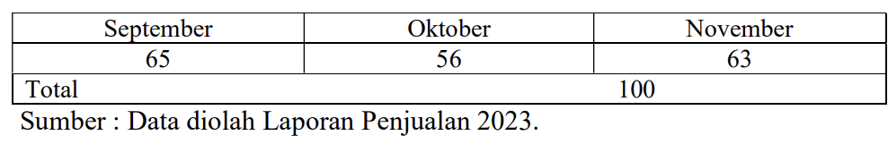

Definisi Operasional Variabel
Variabel-variabel penelitian ini terdiri dari 3 jenis variabel yaitu:
- Variabel Independen : Sikap komsumen (X1) dan Citra Merek (X2) Layanan Purna Jual (X3)
- Variabel Dependen : Keputusan Pembelian (Y)

Tabel 3.1. Definisi Operasional Variabel
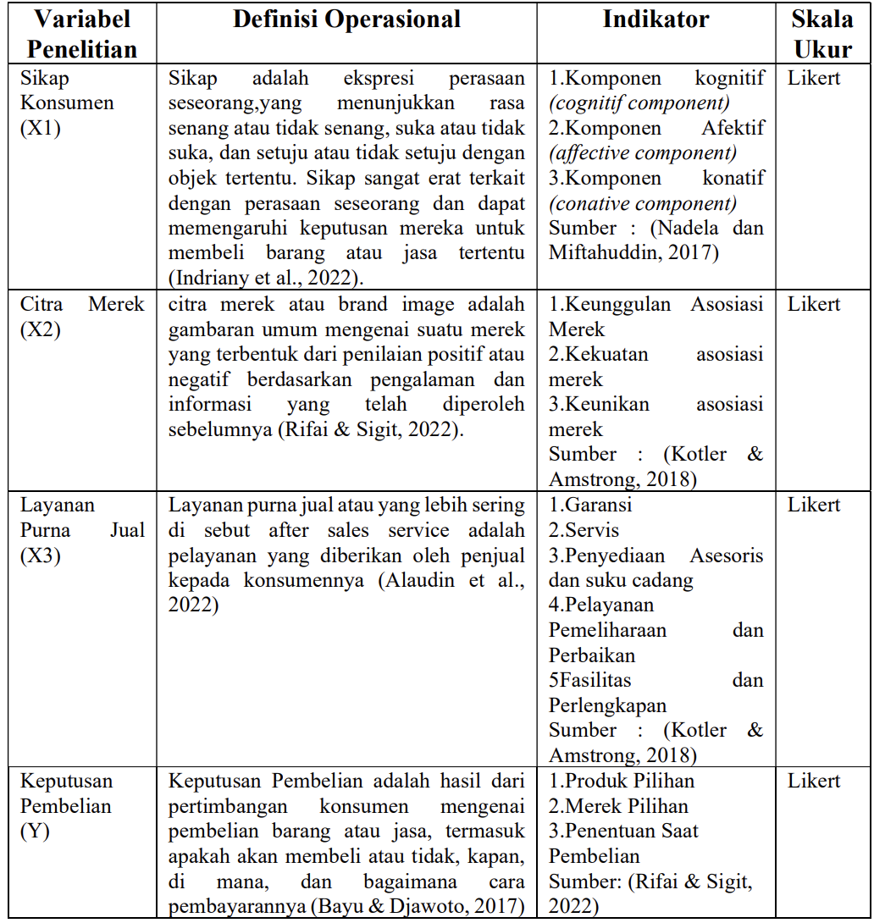

Teknik Analisis Data
Analisis deskriptif dilakukan dengan cara mengumpulkan, mengolah, menyajikan dan menginterpretasi data sehingga diperoleh gambaran yang jelas mengenai masalah yang dihadapi. Analisis data dalam penelitian ini menggunakan pendekatan Partial Least Square (PLS). PLS adalah model persamaan, Structural Equation Modeling (SEM) yang berbasis komponen atau varian. Partial Least Square (PLS) adalah sebuah model kausal (sebab akibat) yang menjelaskan pengaruh antar variabel kepada variabel konstruk Analisis PLS-SEM biasanya terdiri dari dua sub model yaitu model pengukuran atau sering disebut outer model dan model struktural atau sering disebut inner model. Model pengukuran menunjukan bagaimana variabel manifest atau observed variable merepresentasi variabel laten untuk diukur. Sedangkan model structural menunjukan kekuatan estimasi antar variabel laten dan konstruk (Ghozali & Imam, 2020).
Metode analisis data yang diterapkan dalam penelitian ini adalah regresi linear berganda. Analisis regresi linear berganda dilaksanakan dengan tujuan menguji sejauh mana variabel-variabel independen (X) mempengaruhi variabel dependen (Y). Hasil analisis regresi linear berganda, akan diuji sejauh mana dampak Sikap, Citra Merek, dan Layanan Purna Jual terhadap keputusan pembelian mobil jenis MPV di Toyota Auto2000 Wayhalim Bandar Lampung. Bentuk persamaan dari analisis regresi linear berganda adalah sebagai berikut:

Keterangan :
Y = Keputusan Pembelian
α = Konstanta
β1= Koefisien Regresi X1
X1= Sikap Konsumen
β2= Koefisien Regresi X2
X2= Citra Merek
β3= Koefisien Regresi X3
X3 = Layanan Purna Jual
ε = Tingkat Kesalahan (error of term)

HASIL DAN PEMBAHASAN
Hasil
Uji Reliability dan Validitas

Hasil Uji Validitas Konvergen Loading Factor

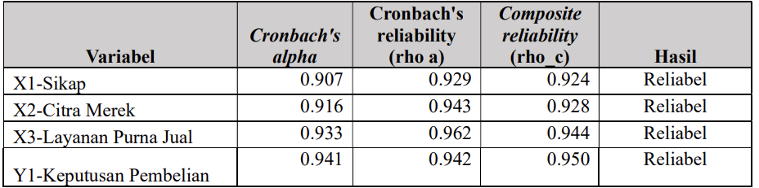

Uji R-Square (R2)

Hasil Uji R-Square

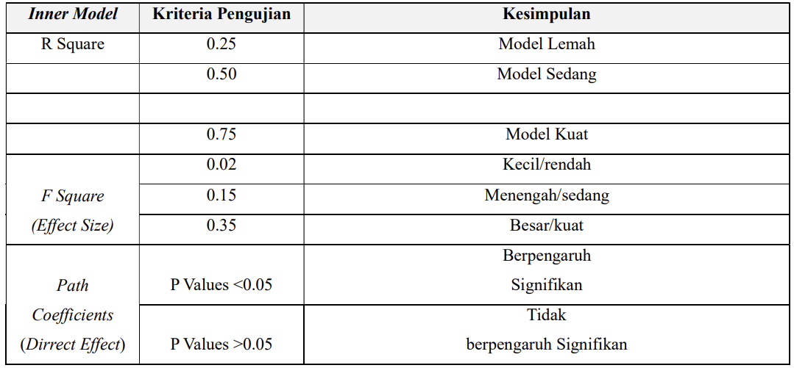

Sumber: data diolah SmartPLS 4, 2024.

Uji f-Square

Hasil Uji f-Square

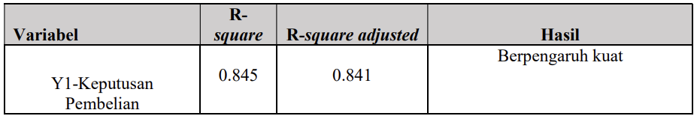

Sumber: data diolah SmartPLS 4, 2024.

Pengujian Hipotesis (Bootstrapping)

Pengujian hipotesis menggunakan nilai-nilai dalam t-tabel dengan t-statistik yang dihasilkan dari prosedur bootstrapping pada software smartPLS. Berikut ini merupakan hasil output bootstrapping pada penelitian ini:

Hasil output Bootstrapping

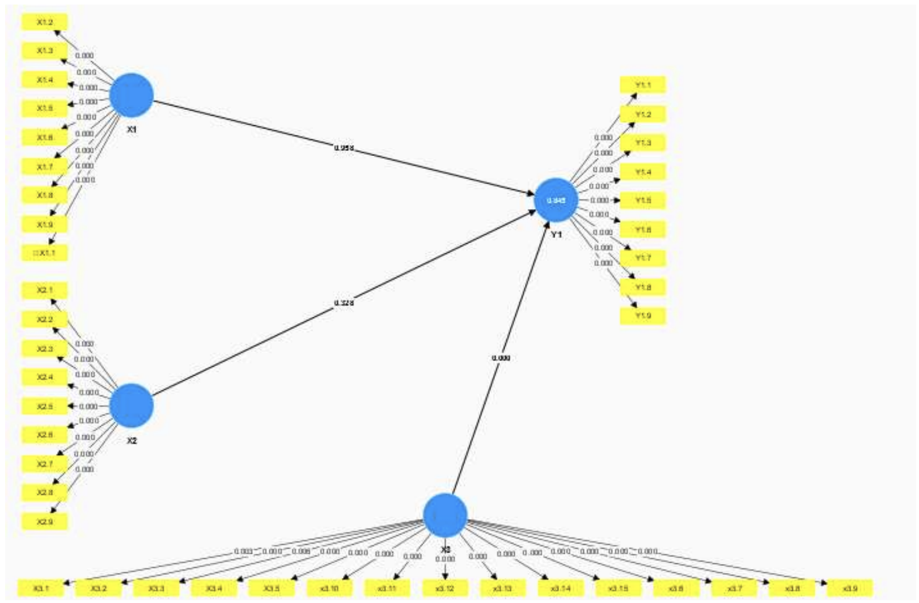

Pengukuran evaluasi selanjutnya yaitu menguji Path Coefficient yang bertujuan untuk menguji apakah sebuah variabel memiliki arah hubungan positif atau negatif terhadap variabel lainnya. Hair et al. (2011) mengatakan pengujian pada tahap ini dapat dinilai dengan menggunakan prosedur Bootstrapping pada software smartPLS.

Tabel 4.11. Hasil Uji Path Coefficient total

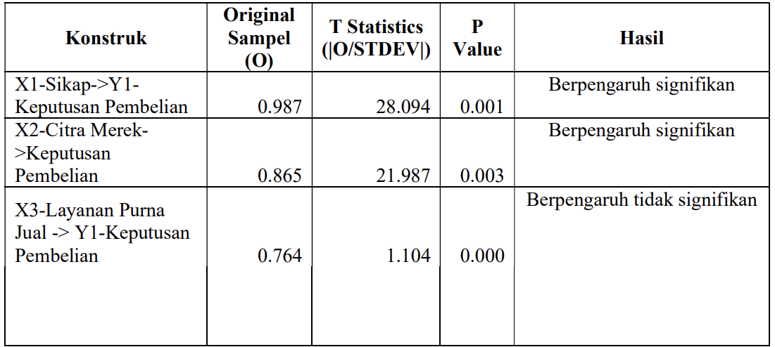

Sumber: data diolah SmartPLS 4, 2024.

Pembahasan

Pengaruh Sikap Konsumen terhadap Keputusan Pembelian Mobil Jenis MPV di AUTO2000 Way Halim
Tabel 4.11 menunjukkan bahwa sikap konsumen berpengaruh signifikan terhadap keputusan pembelian mobil jenis MPV di Auto2000 Way Halim. Hal ini dibuktikan dengan nilai P Value 0.001<0.05 dan t-statistik 28.094>1.96, sehingga hipotesis H1 diterima. Sikap konsumen yang tinggi meningkatkan keputusan pembelian, sementara sikap yang rendah menurunkannya. Penelitian ini sejalan dengan studi Dewi et al. (2017) yang menemukan bahwa sikap konsumen berpengaruh positif dan signifikan terhadap keputusan pembelian Toyota Innova di Dealer Toyota Graha Antasari Samarinda.

Sikap konsumen terhadap produk terbentuk dari pandangan dan pengalaman mereka, yang bisa positif atau negatif. Sikap ini mempengaruhi persepsi dan perilaku konsumen, bertindak sebagai evaluasi menyeluruh yang menentukan respon mereka terhadap suatu objek. Di AUTO 2000 Way Halim, sikap positif konsumen dipengaruhi oleh pelayanan yang baik dan layanan purna jual. Kesimpulannya, sikap positif terhadap mobil meningkatkan kecenderungan konsumen untuk membeli mobil jenis MPV di Auto2000 Way Halim.

Pengaruh Citra Merek terhadap Keputusan Pembelian Mobil Jenis MPV di AUTO2000 Way Halim

Tabel 4.11 menunjukkan bahwa citra merek memiliki pengaruh signifikan terhadap keputusan pembelian mobil jenis MPV di Auto2000 Way Halim, dengan nilai P Value 0.003<0.05 dan t-statistik 21.987>1.96. Ini berarti hipotesis H2 diterima. Penelitian ini sejalan dengan studi Kristanto (2022) yang menemukan bahwa kualitas produk dan citra merek berpengaruh positif signifikan terhadap keputusan pembelian mobil Toyota Sienta di Auto2000.

Pasar mobil Indonesia saat ini didominasi oleh MPV (Multi Purpose Vehicle), dengan penjualan mencapai 348.670 unit atau 45,5% dari total pasar. SUV berada di posisi kedua dengan 85.289 unit (11,1%), diikuti oleh kendaraan komersial truk 2-ton dengan 83.984 unit (10,9%), mobil kompak atau hatchback dengan 77.295 unit (10,1%), dan sedan (sebagian besar taksi) dengan 33.146 unit (4,3%). Menurut data dari GAIKINDO (2014) yang dilaporkan oleh KOMPAS.com, survei merek Top Brand Award oleh majalah "MARKETING" dan Frontier Consulting Group menjadi indikator kinerja merek. Top Brand Index (TBI) dihitung berdasarkan tiga parameter: top of mind, last used, dan future intention. Merek yang memperoleh TBI minimal 10% dan berada dalam top three dalam kategorinya mendapat predikat Top Brand. Pasar otomotif Indonesia sangat kompetitif dengan merek-merek dari Eropa dan Asia seperti Mitsubishi, KIA, Honda, Daihatsu, Suzuki, Ford, Proton, Nissan, Hyundai, dan Toyota. Setiap merek menawarkan layanan unik seperti layanan purna jual, servis, suku cadang, dan penetapan harga yang bersaing sesuai segmen pasarnya.

Citra merek adalah faktor penting yang harus diperhatikan perusahaan karena mencerminkan bagaimana konsumen memandang dan merasakan pengalaman mereka dengan produk tersebut (Romano, 2022). Dalam konteks pembelian mobil jenis MPV di Auto2000 Way Halim, citra merek yang positif dapat berpengaruh signifikan terhadap keputusan pembelian konsumen. Jika konsumen memiliki persepsi positif tentang mobil MPV, mereka cenderung lebih tertarik untuk membelinya. Di Auto2000 Way Halim, mobil jenis MPV memiliki citra merek yang baik karena mampu menampung hingga sebelas penumpang.

Citra merek berpengaruh terhadap niat beli konsumen (Reformasi, 2022). Untuk meningkatkan hubungan baik dengan pelanggan, perusahaan perlu memahami aspek-aspek perilaku pelanggan dalam keputusan pembelian dan memperbaiki citra merek mereka (Suardhita, 2019). Selain itu, citra merek yang baik juga dapat membantu dalam identifikasi, penyederhanaan prosedur pengelolaan, dan pemeriksaan produk (Tabhroni, 2022).

Citra merek yang positif berpengaruh signifikan terhadap keputusan pembelian mobil MPV. Konsumen cenderung memilih mobil dengan citra merek yang baik. Minat pembelian mobil MPV tinggi karena citra merek yang mampu memikat pelanggan dan dipandang baik oleh konsumen. Mobil MPV memiliki desain yang sesuai dengan selera masyarakat Indonesia, terutama di perkotaan, dan mudah dikenali (Romadhiani & Hadi, 2015).

Pengaruh Layanan Purna Jual terhadap Keputusan Pembelian Mobil Jenis MPV di AUTO2000 Way Halim

Tabel 4.11 menunjukkan bahwa layanan purna jual berpengaruh namun tidak signifikan terhadap keputusan pembelian mobil jenis MPV di Auto2000 Way Halim, dengan nilai P Value 0.000<0.05 dan t-statistik 12.104<1.96. Hal ini berarti hipotesis H3 diterima, menunjukkan bahwa meskipun layanan purna jual memuaskan, pengaruhnya tidak signifikan terhadap keputusan pembelian mobil MPV di Auto2000 Way Halim. Namun, semakin memuaskan layanan purna jual, keputusan konsumen akan semakin baik.

Dalam konsep pemasaran, proses pemasaran tidak berhenti pada transaksi penjualan, tetapi terus berlanjut melalui upaya meningkatkan penjualan. Salah satu cara perusahaan meningkatkan penjualan adalah dengan memberikan pelayanan tambahan, seperti layanan purna jual, untuk meningkatkan kepuasan konsumen. Layanan purna jual sering disamakan dengan garansi, yang bertujuan meyakinkan konsumen bahwa produk bebas dari kerusakan dan dalam kondisi baik, berlaku untuk jangka waktu tertentu.

Dalam pelaksanaan layanan purna jual, penyediaan suku cadang memiliki peranan yang sangat penting karena mendukung fungsi produk yang rusak agar dapat beroperasi kembali. Penyediaan suku cadang menjadi faktor krusial dalam memuaskan konsumen dan mempertahankan loyalitas mereka. Pelayanan pemeliharaan dan perbaikan juga diperlukan untuk produk dengan masa konsumsi panjang, memastikan produk tetap berfungsi optimal dan memperbaiki kerusakan saat dibutuhkan selama penggunaan. Fasilitas dan perlengkapan yang canggih juga penting untuk mendukung kelancaran layanan purna jual, memastikan petugas dapat melakukan pemeliharaan dan perbaikan produk dengan efisien.

Kesimpulan dari penelitian ini menunjukkan bahwa meskipun layanan purna jual memiliki pengaruh positif, namun tidak signifikan terhadap keputusan pembelian mobil jenis MPV di Auto2000 Way Halim. Oleh karena itu, untuk meningkatkan keputusan pembelian, disarankan agar perusahaan meningkatkan kualitas layanan purna jual. Salah satu strategi yang dapat dilakukan adalah memberikan pelayanan terbaik dari karyawan kepada konsumen, sehingga memastikan kebutuhan konsumen terpenuhi dan mereka merasa puas dengan layanan yang diberikan.

Pengaruh Simultan Sikap Konsumen, Citra Merek dan Layanan Purna Jual terhadap Keputusan Pembelian Mobil Jenis MPV di Auto2000 Way Halim

Berdasarkan tabel 4.7, nilai R square adjusted untuk variabel keputusan pembelian adalah 0,845. Ini mengindikasikan bahwa model yang menggunakan variabel endogen keputusan pembelian memiliki kekuatan prediksi yang sangat kuat, di mana 84,5% variansi variabel keputusan pembelian dapat dijelaskan oleh variabel sikap, citra merek, dan layanan purna jual.

Sementara itu, nilai R square adjusted juga disebutkan sebesar 0,841, menunjukkan bahwa model tersebut tetap memiliki kekuatan prediksi yang kuat dengan 84,1% variansi variabel keputusan pembelian dapat dijelaskan oleh variabel sikap, citra merek, dan layanan purna jual.

Hal ini menunjukkan bahwa variabel sikap, citra merek dan layanan purna jual secara simultan memiliki dampak yang cukup tinggi pada keputusan pembelian mobil jenis MPV di Auto2000 Way Halim.

SIMPULAN DAN SARAN
Simpulan
Berdasarkan pengujian dan analisis yang telah dilakukan diperoleh kesimpulan bahwa:
1. Variabel sikap konsumen berpengaruh signifikan terhadap keputusan pembelian mobil jenis MPV di Auto2000Way Halim
2. Variabel citra merek berpengaruh signifikan terhadap keputusan pembelian mobil jenis MPV di AUTO2000 Way Halim
3. Variabel layanan purna jual berpengaruh namun tidak signifikan terhadap keputusan pembelian mobil jenis MPV di Auto2000 Way Halim
4. bahwa variabel sikap, citra merek dan layanan purna jual secara simultan memiliki dampak yang cukup tinggi pada keputusan pembelian mobil jenis MPV di Auto2000Way Halim.

Saran
Berdasarkan hasil analisis penelitian yang telah dilakukan maka peniliti menyarankan sebagai berikut :
1. Meningkatkan pelatihan bagi staf penjualan dan layanan purnajual untuk memberikan pengalaman pelanggan yang lebih baik memberikan pengalaman pelanggan yang lebih baik.
2. Menggunakan testimoni pelanggan yang puas untuk membangun kepercayaan dan citra positif di kalangan konsumen potensial.
3. Menjalin kerjasama dengan perusahaan pembiayaan untuk memberikan penawaran kredit yang menarik bagi calon pembeli.
4. Mengidentifikasi segmen pasar yang paling potensial untuk mobil jenis MPV dan merancang kampanye pemasaran yang khusus menyasar segmen tersebut. 73
5. Menyediakan program loyalitas untuk pelanggan yang sering melakukan servis di Auto2000 Way Halim, sehingga mereka merasa dihargai dan lebih cenderung untuk kembali.

-Saran untuk peneliti selanjutnya :

1. Menambah variabel lain yang mungkin mempengaruhi keputusan pembelian, seperti faktor harga, desain, dan teknologi kendaraan.

2. Menggunakan metode penelitian campuran (kualitatif dan kuantitatif) untuk mendapatkan gambaran yang lebih komprehensif.

3. Membandingkan layanan purna jual yang ditawarkan oleh Auto2000 dengan kompetitor untuk mengidentifikasi keunggulan dan kelemahan.

4. Menganalisis peran digital marketing dalam mempengaruhi keputusan pembelian konsumen, terutama di era digital saat ini.

5. Memantau bagaimana keputusan pembelian konsumen berevolusi seiring dengan perubahan dalam strategi pemasaran dan layanan perusahaan.

DAFTAR PUSTAKA
Alaudin, Triyono, & Kurniawan. (2022). Layanan Purna Jual, Citra Merek dan Harga Jual Kembali dalam mempengaruhi Proses Keputusan Pembelian Mobil di Jabodetabek. Jurnal Manajemen Strategik Kewirausahaan, 2(2), 191–200. https://doi.org/10.37366/master.v2i2.427
Bayu, & Djawoto. (2017). Pengaruh Harga, Kualitas Produk Iklan, Pelayanan Purna Jual Terhadap Keputusan Pembelian Agya. Jurnal Ilmu Dan Riset Manajemen, 6(4), 1–18.
Bunga, & Hermansyur. (2018). Pengaruh Atribut Produk, Kualitas Produk Dan Promosi, Terhadap Keputusan Pembelian Mobil Merek Honda Di Kota Medan. Jurnal Ilmiah Manajemen Dan Bisnis, 19(1), 64–72. https://doi.org/10.30596/jimb.v19i1.1743
Dewi, S. K., Siburian, P. S., & Indriastuti, H. (2017). Pengaruh motivasi konsumen, persepsi dan sikap konsumen terhadap keputusan pembelian mobil. Jurnal Manajemen, 9(2), 105–110.
Dharmawan, & Chan. (2022). Analisis Pengaruh Kualitas Produk, Citra Merek dan Promosi Terhadap Keputusan Pembelian Kembali yang Dimediasi Oleh Kepuasan Pelanggan. Journal of Fundamelntal Management, 2(1), 70–87. https://doi.org/10.22441/jfm.v2i1.17657
Ghozali, & Imam. (2020). Aplikasi Analisis Multivariete Dengan Program IBM Smartpls (Vol. 8).
Indriany, Sri, & Indrisetno. (2022). Analisis Citra Merek Dan Sikap Konsumen Terhadap Keputusan Pembelian pada Aplikasi Makanan Online (Studi Kasus Pelanggan Aplikasi Go Food, Grab Food, Shopee Food). JURNAL LENTERA BISNIS, 11(2), 205. https://doi.org/10.34127/jrlab.v11i2.539
Kotler, P., & Amstrong, G. (2018). Principle of Marketing and brand image. Rentice Hall., 14, 1–16.
Kurnia, aji, Metera, I. G. M., & Mekarsari, N. K. A. (2018). Kualitas Pelayanan Jasa dan Kepuasan Pelanggan. L Manajemen Fak. Ekonomi, 5, 110–10.
Lesnussa, & Warbal. (2023). Pengaruh Sikap dan Kualitas Pelayanan Terhadap Kepuasan Pelanggan. Jurnal Aplikasi Kebijakan Publik Dan Bisnis, 4(1), 1–16.
Magdalena, & sari. (2019). Pengaruh Citra Merek, Harga, Dan Promosi Terhadap Keputusan Pembelian Mobil Honda Brio Di Kota Padang. Jurnal Pundi, 03(02). https://doi.org/10.31575/jp.v3v2.146 75
Manik. (2020). Pengaruh Citra Merek Terhadap Keputusan Pembelian Pada PT Astra International, Tbk Toyota Auto 2000 Bumi Serpong Damai. In Jurnal Al Azhar Indonesia Seri Ilmu Sosial (Vol. 1, Issue 2).
Nadela, & Miftahuddin. (2017). Pengaruh Sikap Konsumen, Persepsi Harga Dan Persepsi Risiko Terhadap Keputusan Pembelian Kosmetik Berlabel Halal (Studi pada Konsumen Pengguna Kosmetik Berlabel Halal di Purwokerto). Jurnal Bisnis Manajamen, 45–62. www.swa.co.id
Nugraha, C., & Nuryadin, R. (2019a). Loyalitas Pelanggan : Dimensi Kualitas Layanan Jasa Pada AUTO 2000. JEMPER (Jurnal Ekonomi Manajemen Perbankan), 1(1), 23. https://doi.org/10.32897/jemper.v1i1.124
Nugraha, & Nuryadin. (2019b). Loyalitas Pelanggan : Dimensi Kualitas Layanan Jasa Pada Auto2000. Jurnal Ekonomi Manajemen Perbankan, 1(1), 1–56. http://jurnal.usbypkp.ac.id/index.php/jemper
Nulufi, & Murwartiningsih. (2015). Minat Beli Mediasi Pengaruh Brand Image dan Sikap Konsumen Terhadap Keputusan Pembelian Batik Di Pekalongan. In Management Analysis Journal (Vol. 4, Issue 2). http://journal.unnes.ac.id/sju/index.php/maj
Rifai, & Sigit. (2022). Pengaruh Citra Merek, Sikap Konsumen, dan Kualitas Produk terhadap Keputusan Pembelian Konsumen dengan Harga sebagai Variabel Intervening (Pertimbangan Mahasiswa yang Berkuliah di Yogyakarta dalam Membeli iPhone). Jurnal Mahasiswa Bisnis & Manajemen, 01(04), 15–29. https://journal.uii.ac.id/selma/index
Rohaeni, & Marwa. (2018). Kualitas Pelayanan Terhadap Kepuasan Pelanggan. Jurnal Ecodemica, 2(2), 312–318.
Salsabila, Salmiyah, & Ali, F. (2020). Pengaruh Brand Image Terhadap Keputusan Pembelian Mobil MPV Xpander Mitsubishi The Influence of Brand Image Against Xpander Mitsubishi MPV Car Purchasing Decisions. Jurnal Manajemen , 7(2), 1–6. https://id.priceprice.com,
Sihombing, N. M. I. (2020). Pengaruh Kualitas Pelayanan Purna Jual Terhadap Loyalitas Konsumen Pada PT. Astra Internasional - TSO Auto2000 SM Raja Medan. Jurnal Creative Agung, VOLUME 10(NO 1), 332–338.
Siswadi, F., Muharam, H., & Hannan, S. (2018). Pengaruh Kualitas Layanan Terhadap Kepuasan Kepuasan Pelanggan dan Loyalitas Pelanggan. Jurnal Pustakawan Indonesia, 18(1), 42–53.
Situmorang, & Lutfi M. (2020). Analisis data untuk manajemen dan bisnis (Vol.3). 76
Sofyan Yeni Andriyani STIE Muhammadiyah Bandung Jl Karapitan No, Y. (2017). Pengaruh Citra Merek Terhadap Keputusan Pembelian Mobil Toyota Avanza Pada Auto2000 Cabang Asia Afrika Bandung. Jurnal Ilmiah MEA (Manajemen, Ekonomi, Dan Akutansi), 1(2).
Solihin, Tewal, & Wenas. (2020). Pengaruh Sikap dan Gaya Hidup Terhadap Keputusan Pembelian Smartphone (Studi Pada Mahasiswa Unsrat di Manado). Jurnal EMBA, 8(1), 511–520.
Sugiono. (2019). Metode Penelitian Pendidikan Pendekatan Kuantitatif, Kualitatif, dan R&D. (Vol. 9).

